L’Egypte

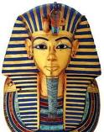Les pharaons :

Le pharaon était le roi et un dieu pour le peuple d’Egypte.

Il possédait tout le pays, et tous devaient lui obéir.

Il était aussi le chef des armées.

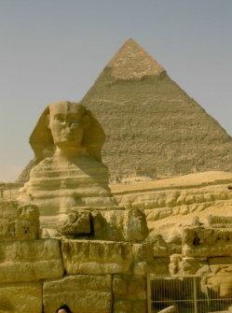

Les pyramides :

Les **pyramides** sont des tombes des pharaons.

Les ouvriers mettaient 20 ans pour les construire.

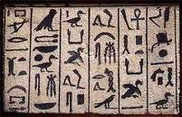

Les hiéroglyphes :

Les hiéroglyphes sont des dessins.

Les égyptiens les utilisaient pour écrire.